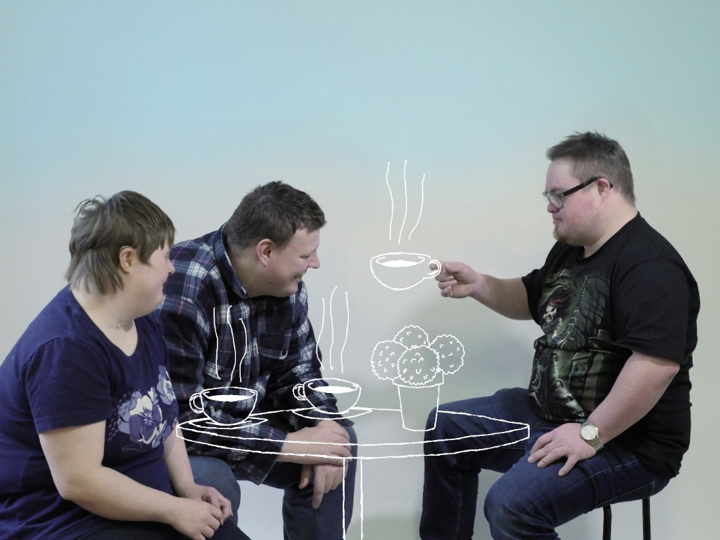

Tule Kohtaa mut -kahvilaan!
Aika:
Paikka:
Täytä tähän kahvilan tiedot

